A. S. 2000/2001

Y557 - ESAME DI STATO DI LICEO SCIENTIFICO

CORSO SPERIMENTALE

Tema di: MATEMATICA

La prova richiede lo svolgimento di uno dei due problemi proposti e le risposte a cinque domande scelte all’interno del questionario.

PROBLEMA 1

Sia AB un segmento di lunghezza 2a e C il suo punto medio.
Fissato un conveniente sistema di coordinate cartesiane ortogonali monometriche (x, y):

- si verifichi che il luogo dei punti P tali che $\frac{\text{PA}}{\text{PB}}$ = k (k costante positiva assegnata) è una circonferenza (circonferenza di Apollonio) e si trovi il valore di k per cui la soluzione degenera in una retta;
- si determini il luogo geometrico γ dei punti X che vedono AC sotto un angolo di 45°;
- posto X, appartenente a γ , in uno dei due semipiani di origine la retta per A e per B e indicato con α l’angolo $XAC$ si illustri l’andamento della funzione y = f(x) con f(x) = (XB / XA)²
e x = tgα.
Soluzione problema 1:

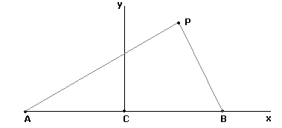
Posto il sistema di assi in modo che AB coincida con l’asse x e l’asse y passi per C.
Si ha che A(-a,0) C(0,0) e B(a,0). Da cui

da cui da cui
e quindi
il valore degenere è per k=1 e la retta diventa circonferenza di centro

e raggio

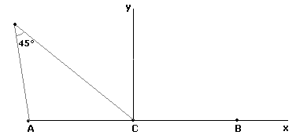

Le rette per c hanno equazione le rette per A hanno equazione
Poiché da cui da cui da cui
da cui Circonferenze di centro e e raggio

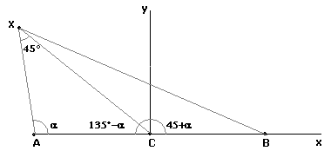

Osservando la figura sopra abbiamo che (Teorema dei seni) da cui

e da cui
Per il teorema di Carnot applicato A XCB abbiamo che

e quindi
dividendo sopra e sotto per e considerando che abbiamo che
C.E.
Positività per sempre positiva e mai nulla

AV x=1 AO y=5

Derivata

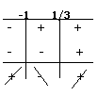
Intersezione con i propri asintoti da cui da cui

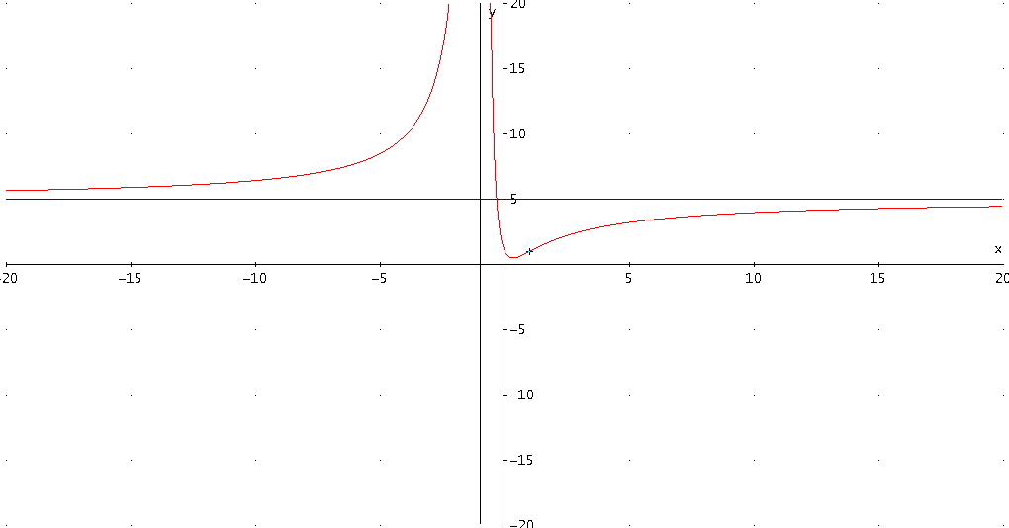

PROBLEMA 2

Nel piano riferito a coordinate cartesiane ortogonali monometriche (x, y), è assegnata la funzione:

$$y=x^{2}+a\text{log}(x+b)$$
con a e b diversi da zero.

- si trovino i valori di a e b tali che la curva Γ grafico della funzione passi per l’origine degli assi e presenti un minimo assoluto in x=1;

- si studi e si disegni Γ;
- si determini, applicando uno dei metodi numerici studiati, un’approssimazione della intersezione positiva di Γ con l’asse x;
- si determini l’equazione della curva Γ’ simmetrica di Γ rispetto alla retta y = y(1);
- si disegni, per i valori di a e b trovati, il grafico di:

$$y=\left|x^{2}+a\text{log}(x+b)\right|$$

Problema 2

Nel piano è assegnata la funzione con a e b diversi da zero.
- si trovino i valori di a e b che la curva Γ grafico della funzione passi per l’origine degli assi e presenti un minimo assoluto in x=1.

- Si studi e si disegni Γ

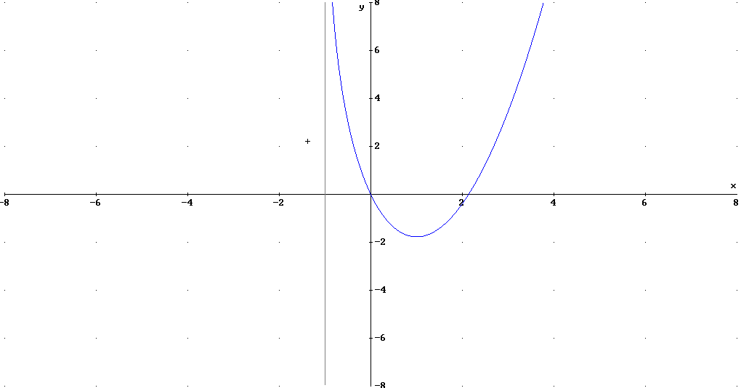
C.E. x>-1
A.V. x=-1

Positività o intersezione con gli assi. Come si deve non è una disequazione tipica. Allora cerco valori approssimati. da cui . Cerco di vedere quando la parabola è maggiore del logaritmo 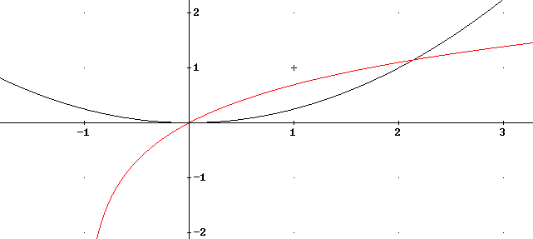 Allora un valore è 0 e l’altro è un valore prossimo a 2. (poiché e ln(2+1)=1,098). In ogni caso posso saltare questo passo e rispondere in seguito dopo aver disegnato il grafico.
Minimo per (1,1-ln16) -(1,-1,77)
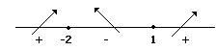
il limite della derivata prima tende all’inifinto ( quindi non mi aspetto flessi).
sempre positivo. Concavità sempre verso l’altro

- Si determini, applicando uno dei metodi numerici studiati un’approssimazione della intersezione della intersezione positiva di Γ con l’asse.

Occorre trovare due valori a e b per cui f(a)f(b)<0. Dal grafico a=1 e b=3 . f(1)=-1,77 f(3)=3,45

n | a | b | c | fa | fb | fc | fa*fc
0 | 1 | 3 | 2 | -1,77259 | 3,454823 | -0,39445 | 0,699196
1 | 2 | 3 | 2,5 | -0,39445 | 3,454823 | 1,238948 | -0,4887
2 | 2 | 2,5 | 2,25 | -0,39445 | 1,238948 | 0,34788 | -0,13722
3 | 2 | 2,25 | 2,125 | -0,39445 | 0,34788 | -0,04211 | 0,016611
4 | 2,125 | 2,25 | 2,1875 | -0,04211 | 0,34788 | 0,148209 | -0,00624
5 | 2,125 | 2,1875 | 2,15625 | -0,04211 | 0,148209 | 0,051876 | -0,00218
6 | 2,125 | 2,15625 | 2,140625 | -0,04211 | 0,051876 | 0,004588 | -0,00019

Soluzione circa x= 2,14

- Si determini l’equazione della curva Γ’ simmetrica di Γ rispetto alla retta y=y(1)

Considerando la simmetria assiale da cui l’inversa e allora

- Si disegni per i valori di a e b trovati il grafico di

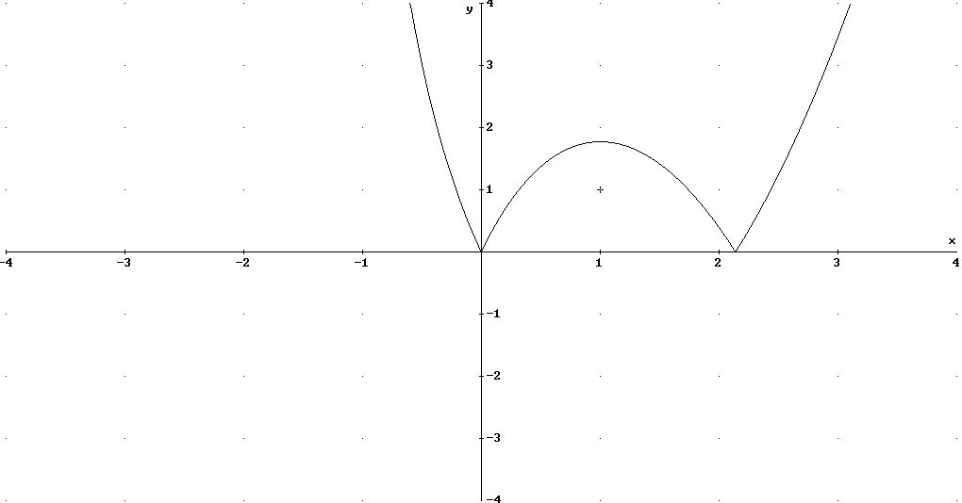

Y557 - ESAME DI STATO DI LICEO SCIENTIFICO

PIANO NAZIONALE DI INFORMATICA

CORSO SPERIMENTALE

Tema di: MATEMATICA

QUESTIONARIO

- Provare che una sfera è equivalente ai 2/3 del cilindro circoscritto.

Se la sfera è di raggio r. il raggio del cerchio di base è r el ‘altezza 2r.
Allora 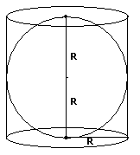

- Determinare il numero delle soluzioni dell’equazione:
${\text{xe}}^{x}+{\text{xe}}^{−x}−2=0$
sempre crescente.
siccome è sempre crescente e va da meno infinito a più infinito, la soluzione è unica.

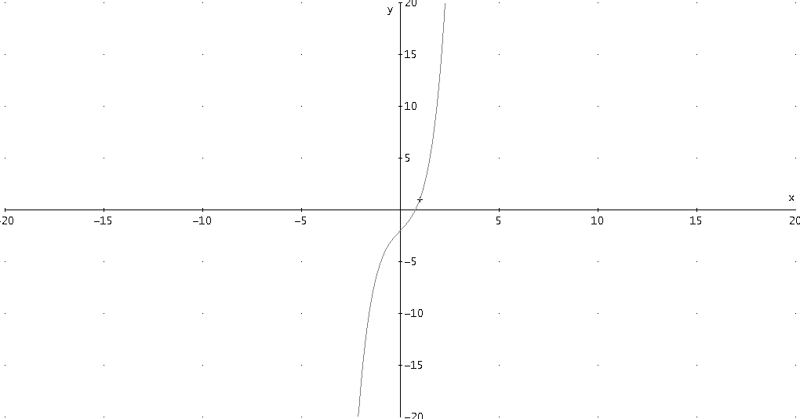

- Dimostrare che se p(x) è un polinomio, allora tra due qualsiasi radici distinte di p(x) c’è una radice di $p^{'}(x)$.
Se p(x) è un polinomio e se a e b sono due radici cioè p(a)=p(b) allora applicando il teorema di Rolle all’intervallo [a,b] ho che esiste un punto c per cui p’(x)=0

- Calcolare la derivata della funzione
$$f(x)=\text{arcsen}x+\text{arccos}x$$
Quali conclusioni se ne possono trarre per la f(x)?.
Poiché la derivata è sempre nulla per un corollario al teorema di Lagrange la funzione è costante.

- Calcolare l’integrale

- Con uno dei metodi di quadratura studiati, si calcoli un’approssimazione dell’integrale definito
e si confronti il risultato ottenuto con il valore esatto dell’integrale.

Usiamo il metodo dei rettangoli o dei trapezi.
Sia e prendiamo 10 divisioni quindi n=10

x | f(x)
0 | 0
0,314159 | 0,309017
0,628319 | 0,587785
0,942478 | 0,809017
1,256637 | 0,951057
1,570796 | 1
1,884956 | 0,951057
2,199115 | 0,809017
2,513274 | 0,587785
2,827433 | 0,309017
3,141593 | 1,23E-16
s= | 1,983524
S= | 1,983524
Int= | 0,991762

- Verificato che l’equazione$x−e^{−x}=0$ammette una sola radice positiva compresa tra 0 e 1 se ne calcoli un’approssimazione applicando uno dei metodi numerici studiati.

Sempre positiva e quindi sempre crescente poiché
e quindi la funzione è sempre crescente in zero è negativa e in 1 è positiva allora la soluzione è unica e sta tra 0 e 1. allora tramite il metodo di bisezione abbiamo che:

Soluzione circa x=0,57

n | a | b | m | fa | fb | fm | fa*fm
0 | 0 | 1 | 0,5 | -1 | 0,632121 | -0,10653 | 0,106531
1 | 0,5 | 1 | 0,75 | -0,10653 | 0,632121 | 0,277633 | -0,02958
2 | 0,5 | 0,75 | 0,625 | -0,10653 | 0,277633 | 0,089739 | -0,00956
3 | 0,5 | 0,625 | 0,5625 | -0,10653 | 0,089739 | -0,00728 | 0,000776
4 | 0,5625 | 0,625 | 0,59375 | -0,00728 | 0,089739 | 0,041498 | -0,0003
5 | 0,5625 | 0,59375 | 0,578125 | -0,00728 | 0,041498 | 0,017176 | -0,00013
6 | 0,5625 | 0,578125 | 0,570313 | -0,00728 | 0,017176 | 0,004964 | -3,6E-05

- Una classe è composta da 12 ragazzi e 4 ragazze. Tra i sedici allievi se ne scelgono 3 a caso: qual è la probabilità che essi siano tutti maschi?

- Spiegare il significato di sistema assiomatico con particolare riferimento alla sistemazione logica della geometria.

Quesito 9

Il tema richiede una trattazione piuttosto lunga e complessa. Un’esposizione in poche righe
può essere la seguente.
In un sistema assiomatico-deduttivo, dimostrare un teorema significa verificare che esso
discende logicamente da un sistema di proposizioni precedentemente dimostrate, le quali a
loro volta devono discendere da altre proposizioni. E’ evidente che questo procedimento deve
necessariamente avere un punto di partenza. Devono quindi esserci un certo numero di
proposizioni, dette postulati o assiomi, che devono essere accettate come vere e per le quali
non si può richiedere una dimostrazione.
Gli assiomi possono essere scelti in modo arbitrario, devono però essere
• compatibili, cioè non si possono dedurre teoremi che se si contraddicono,
• completi, cioè dagli assiomi scelti si devono poter dedurre tutti i teoremi del sistema,
• indipendenti, cioè nessun assioma può essere dimostrato come conseguenza degli altri
assiomi.
Nell’organizzazione logico-deduttiva che Euclide ha dato alla geometria nei suoi Elementi
(300 a.C.), assiomi e postulati fanno riferimento a fatti intuitivamente evidenti o ad astrazioni
di oggetti concreti.
L’assiomatica moderna, che nasce con il libro del 1889 Fondamenti di Geometria del
matematico tedesco D. Hilbert, la geometria è strutturata come puro calcolo logico che opera
su un sistema di assiomi, senza alcun riferimento al significato fisico-geometrico degli
assiomi stessi.
All’organizzazione logica della matematica hanno contribuito in modo significativo anche G.
Peano, G. Frege e B. Russell.

- Dire, formalizzando la questione e utilizzando il teorema del valor medio o di Lagrange, se è vero che: «se un automobilista compie un viaggio senza soste in cui la velocità media è 60 km/h, allora almeno una volta durante il viaggio il tachimetro dell’automobile deve indicare esattamente 60 km/h».

poiché il significato geometrico del teorema di lagrange afferma che esiste almeno un punto c della curva in a e b tale che direzione della tangente in c è uguale alla direzione della corda per f(b) e f(a). e dato che il un diagramma orario la corda rappresenta la velocità media nel tratto a e b e la tangente la velocità istantanea in c, allora per il teorema di Lagrange esiste un istante per cui l’automobile ha raggiungo il 60 Km/h.

___________________________
Durata massima della prova: 6 ore.
È consentito l’uso della calcolatrice tascabile non programmabile e la consultazione del vocabolario di italiano.
Non è consentito lasciare l’Istituto prima che siano trascorse 3 ore dalla dettatura del tema.

